Forscherwerkstatt 6 (Gesundheit)
Level 1

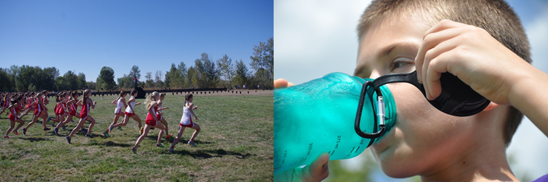
Fotos: pixabay free images
Es zeigt sich, dass der Klimawandel auch negative Folgen für die Gesundheit mit sich bringt. Mehr heiße und schwüle Tage können z. B. zu Herz-Kreislaufproblemen führen. Davon betroffen sind vor allem Kinder, Ältere sowie kranke und pflegebedürftige Menschen. Dieser Aspekt muss bei der Planung von Schulen, Krankenhäusern und Pflegeeinrichtungen berücksichtigt werden.
Bei der Fachkonferenz Sport diskutieren die Lehrer Anpassungsmöglichkeiten für den Sportunterricht. Du bist als SchülersprecherIn eingeladen und sollst Ideen einbringen.

Aufgabenstellung

Überlegt, woher Ihr die dafür notwendigen Informationen bekommen könnt. Nutzt auch KlimafolgenOnline-Bildung.de für eure Recherche.

